Урок № 59
- II. Актуалізація опорних знань і мотивація навчальної діяльності
2. Повідомлення теми уроку.
Картинки, які слід розмістити на дошці:
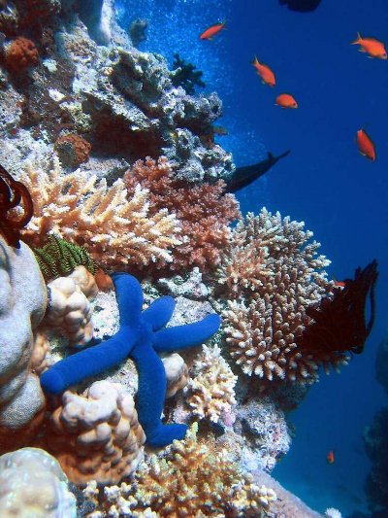 | 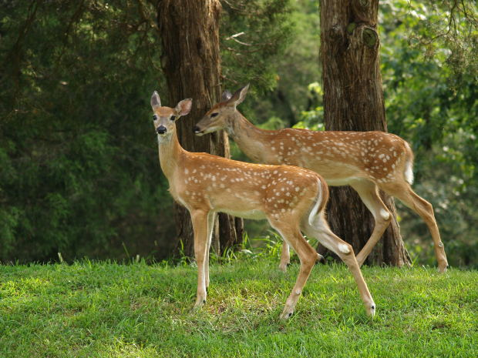 | 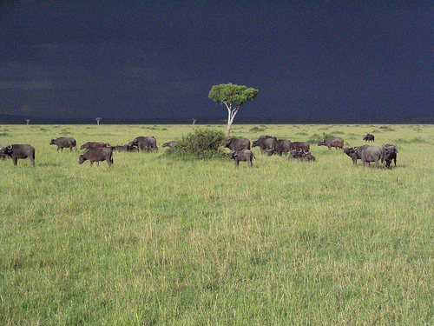
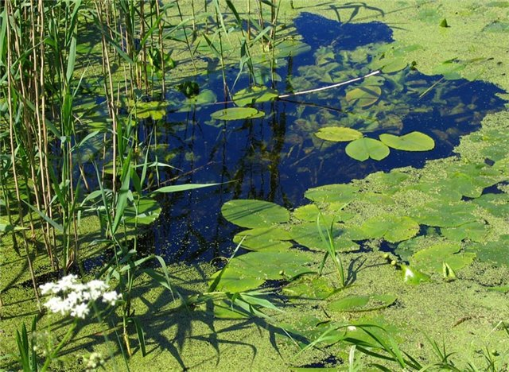 | 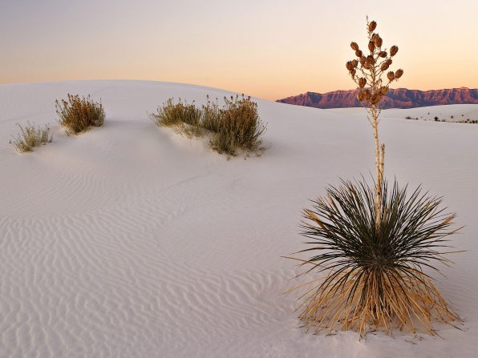 | 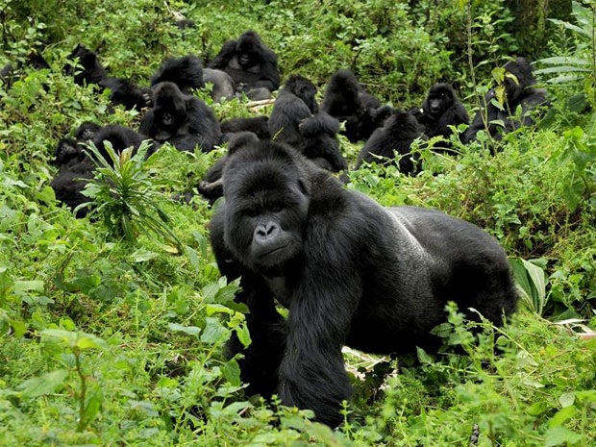
- III. Засвоєння нових знань
1. Ознайомлення з планом пояснення нового матеріалу.
1) Угруповання організмів.
(а) Слово вчителя; б) словникова робота.)
Угруповання — це комплекс видів живих організмів, що входять до складу однієї екосистеми.
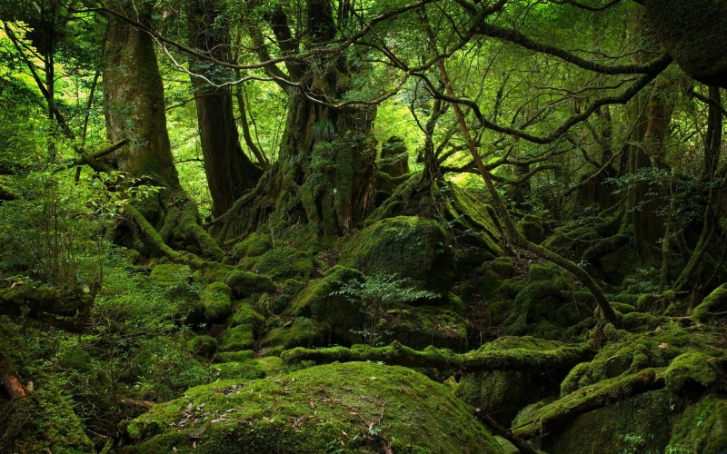
Угруповання являє собою сукупність видів, об’єднаних між собою певними взаємообов’язками, певною територією проживання і впливом комплексу умов середовища життя. Можуть розглядатися окремо рослинні угруповання та угруповання тварин.
Природне угруповання становить сукупність рослин, тварин і мікроорганізмів, які пристосувалися до умов життя на певній території і впливають один на одного та на навколишнє середовище. У ньому здійснюється й підтримується кругообіг речовин. Можна виділити різномасштабні природні угруповання: материк, океан, луки, тайгу, ліс, степ, пустелю, ставок, озеро тощо. Дрібніші природні угруповання входять до більших. Людина створює штучні угруповання, наприклад поля, сади, акваріуми.
Тобто угруповання — це жива природа, що входить до складу екосистеми.

2) Екосистема, склад екосистеми.
(а) Слово вчителя з елементами бесіди; б) словникова робота; в) складання схеми; г) опрацювання таблиці.)
Згадаймо, що взагалі являє собою система. (Система — це впорядковано взаємодіючі і взаємопов’язані компоненти, що утворюють єдине ціле.)
— Наведіть приклади систем. (Годинник, автомобіль, телефон, комп’ютер.)
Екосистема — це сукупність живих організмів, які пристосувалися до спільного існування в певному середовищі життя, утворюючи з ним єдине ціле.
Термін «екосистема» вперше був введений англійським біологом А. Тенслі в 1935 році.
Угруповання організмів, які входять до складу екосистем, складаються з трьох груп:
— виробники — утворювачі органічної речовини (автотрофні організми);
— споживачі — споживають готову органічну речовину (гетеротрофні організми, переважно тварини);
— руйнівники — організми, що перетворюють органічні рештки на неорганічні (переважно мікроорганізми, бактерії та гриби).
Екосистема
виробники
споживачі
руйнівники

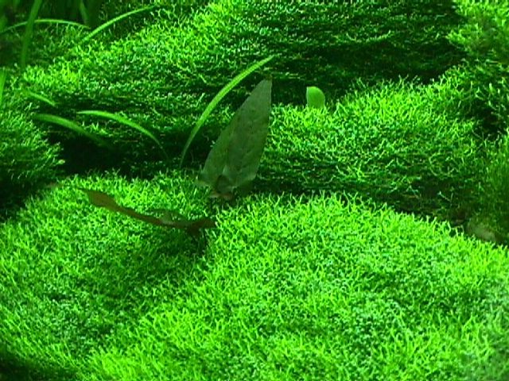  Зелені рослини | 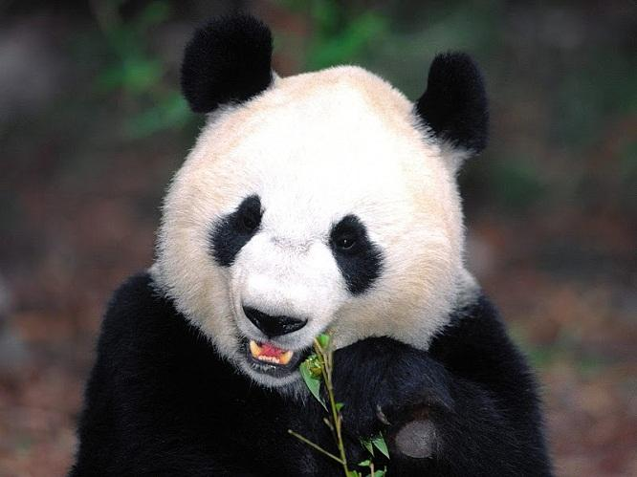  Тварини | 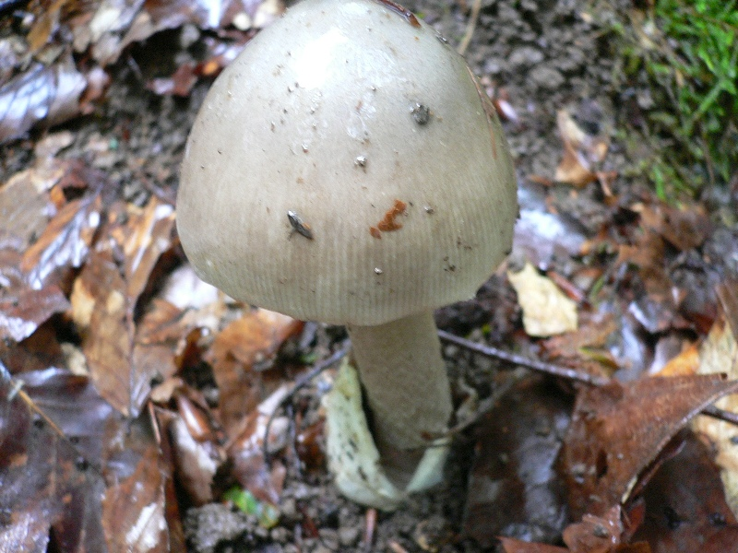  Бактерії, гриби

Усі вони пов’язані ланцюгами живлення (харчові ланцюги). Ланцюги живлення — це зв’язки між живими організмами, серед яких особини одного виду є об’єктом живлення організмів іншого виду, що складають певну послідовність у передаванні речовин і енергії.
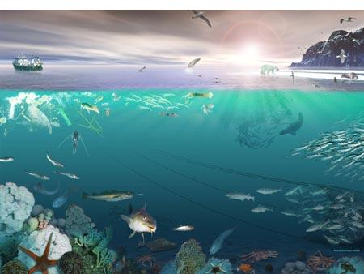
Розглянемо екосистему на прикладі природної водойми (моря). У морі завжди є фітопланктон (мікроскопічні водорості та автотрофні бактерії, що плавають у товщі води, вони поїдаються зоопланктоном (дрібні тварини — ракоподібні, личинки різних тварин). Зоопланктон у свою чергу поїдається дрібною рибою, яка є здобиччю великих риб-хижаків. Хижі риби або вмирають, і тоді у розкладанні їхніх тіл беруть участь бактерії та деякі тварини (ракоподібні), або споживаються людиною (яка теж рано чи пізно врешті-решт помре).
Джерелом енергії, за рахунок якої існують усі організми, у будь-якій екосистемі є Сонце. Тому що саме сонячну енергію рослини в процесі фотосинтезу перетворюють на хімічну з утворенням органічних сполук.
Прикладом екосистем є ліси, пустелі, савани, озера тощо.
Спробуйте навести приклади організмів, які зустрічаються в таких екосистемах, розподіливши їх на групи (учні самостійно заповнюють таблицю, а потім обговорюють її з учителем).
Екосистеми
Екосистема | Виробники | Споживачі | Руйнівники
1. Ліс | Трав’янисті рослини … | Заєць … | Бліда поганка …

Найбільшою екосистемою є біосфера. Згадаймо, що це? (Жива оболонка Землі.)
Щодо ланцюгів живлення, то розрізняють два їх основні типи:
1. Ланцюг живлення, який розпочинається з рослин (ланцюг виїдання, або пасовищний). Тварини поїдають рослини. Травоїдних тварин поїдають хижаки (на цьому і завершується ланцюг виїдання). Приклад такого типу ланцюга живлення у луках: рослини — комахи — комахоїдні птахи — хижі птахи.
2. Ланцюг живлення розпочинається від рослинних і тваринних решток, екскрементів тварин і йде до дрібних тварин і мікроорганізмів, які ними живляться. У результаті діяльності мікроорганізмів утворюється напіврозщеплена маса. Такий ланцюг живлення називають ланцюгом розщеплення.
У будь-якій екосистемі зазвичай відбувається низка паралельних ланцюгів живлення, між якими можуть існувати зв’язки, оскільки майже завжди різні компоненти живляться різними об’єктами і самі є поживою для різних членів екосистеми.

3) Природні та штучні екосистеми.
(а) Самостійна робота з підручником; б) заповнення таблиці.)
Учням пропонується самостійно опрацювати текст підручника, знайти та виписати поняття «штучна екосистема», «природна екосистема», заповнити таблицю. У таблиці учні мають навести приклади природних та штучних екосистем.
Природні та штучні екосистеми
Приклади природних екосистем | Приклади штучних екосистем

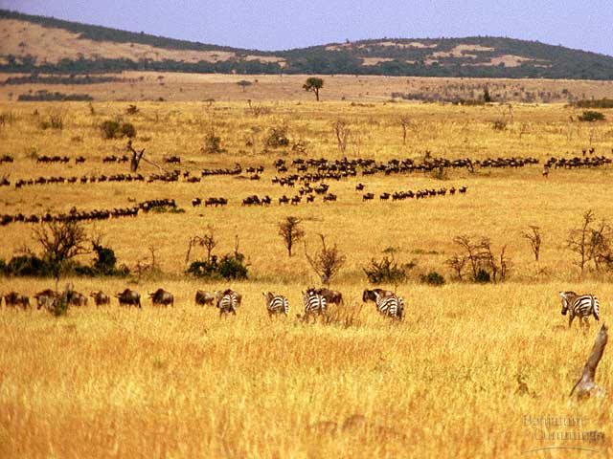
За ступенем перетворення екосистем людською діяльністю їх поділяють на природні та штучні.
Природні екосистеми зустрічаються дуже рідко, адже в промислово розвинених країнах екосистем, не захоплених людською діяльністю людини, майже не залишилося (хіба що в заповідниках). Проте до природних екосистем все ж таки можна віднести савани, ліси, луки, моря. Хоча і вони тією чи іншою мірою піддаються впливу людини.
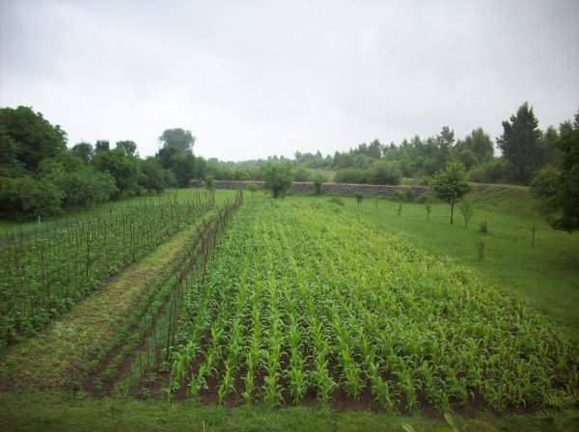
Штучні екосистемі — це системи, що створені людиною штучно, своїми зусиллями, використовуючи механізми. Штучні екосистеми створюються людиною для задоволення власних потреб. Це сади, парки, городи, поля, поселення різного типу, сільські та міські двори, штучні водойми, міста, промислові вузли, кораблі тощо.
Для людини велике значення мають штучні екосистеми, такі як сади, поля, городи, тому що вони є джерелом продуктів харчування. Найчастіше в Україні на полях вирощують зернові культурні рослини: пшеницю, жито, овес, кукурудзу, гречку та інші. Із зерна виготовляють борошно, крупи, макаронні вироби. Зерно згодовують як корм свійським тваринам.
Сад — це насадження дерев і кущів, які щедро і досить тривалий час забезпечують людину їстівними плодами. Найпоширенішими фруктовими деревами в Україні є яблуня, груша, черешня, вишня, слива, абрикос; кущами — смородина, малина, аґрус.
Такі екосистеми, як парки, сквери, є місцем відпочинку людей.

- IV. Закріплення нового матеріалу
1. Дидактична гра «Намалюй, як зрозумів».
Учням пропонується зробити малюнок у зошиті, як вони зрозуміли, що таке ланцюги живлення, та підписати складові екосистеми. (Учні виконують малюнки протягом 5 хвилин, потім показують їх та пояснюють, що намалювали та чому.)

